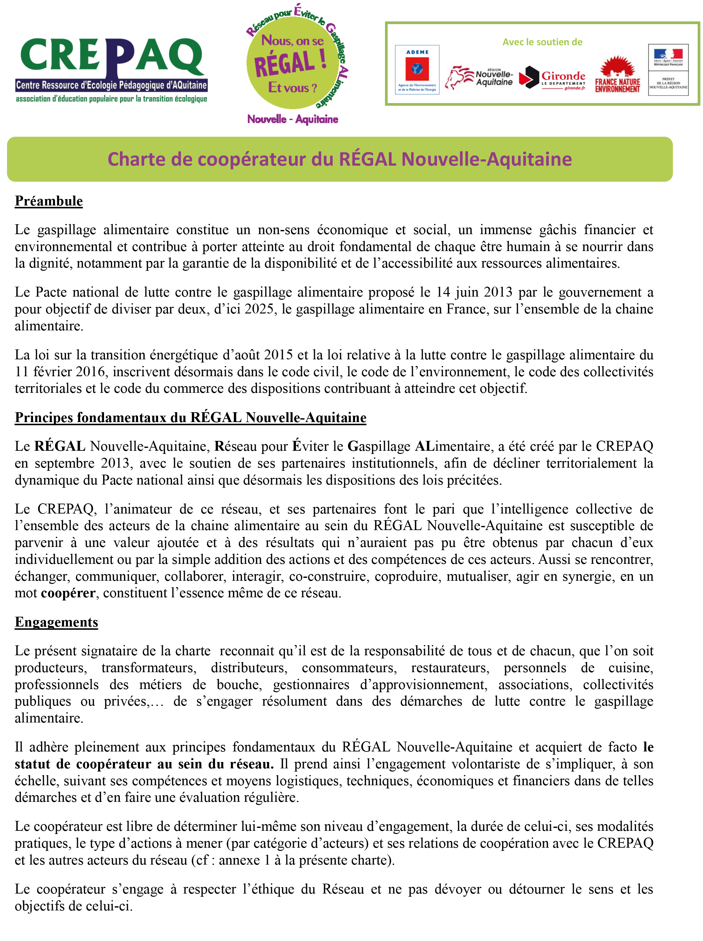

Fait à , le Le coopérateur (Logo, Signature, nom et fonction)

Annexe à la Charte de Coopération : Syndicat professionnel

Date : Lieu :
Nom de la structure
Statut social de la structure
Domaine d'activité
Nom et fonction de la personne à contacter dans le cadre du REGAL
E-mail
Téléphone
Adresse

Vous souhaitez devenir coopérateur du REGAL afin de :
(Cochez la/les cases correspondantes)
- Rencontrer des acteurs agissant sur la lutte contre le gaspillage alimentaire

- Coopérer avec d'autres acteurs afin de réduire le gaspillage alimentaire

- Interagir avec d'autres acteurs afin de réduire le gaspillage alimentaire

- Co-construire des projets afin de lutter contre le gaspillage alimentaire

- Participer à une synergie sur la lutte contre le gaspillage alimentaire

- Se tenir informer des actions/projets de lutte contre le gaspillage alimentaire

- Bénéficier des apprentissages réciproques

- Créer du savoir collectif et innovant

- Partager et capitaliser des bonnes pratiques professionnelles
Autre(s), préciser :

Vous souhaitez agir sur :
(Cochez la/les cases correspondantes)
- La sensibilisation de l’ensemble de la filière

- La sensibilisation d’acteurs ou groupes d’acteurs spécifiques

- La formation

- La création d’événements

- La création/animation d’ateliers participatifs

- La mise en synergie d’acteurs

- La création d’outils pédagogiques

- La création/diffusion de supports de communication

- L’accompagnement d’acteurs

- Le don ou la distribution de denrées alimentaires

Autre(s), préciser :

Vous souhaitez agir sur :
(Cochez la/les cases correspondantes)
- La sensibilisation de l’ensemble de la filière

- La sensibilisation d’acteurs ou groupes d’acteurs spécifiques

- La formation

- La création d’événements

- La création/animation d’ateliers participatifs

- La mise en synergie d’acteurs

- La création d’outils pédagogiques

- La création/diffusion de supports de communication

- L’accompagnement d’acteurs

- Le don ou la distribution de denrées alimentaires

Autre(s), préciser :

